
Colegio República Argentina
O’Carrol # 850- Fono 72- 2230332
Rancagua

OBJETIVO DE ARTES VISUALES 5° AÑOS BÁSICOS SEMANAS 13 y 14
Nombre:
Curso: Fecha: Semana 13 y 14 del 22 de Junio al 3 de Julio
Objetivos de aprendizaje: Expresar y crear visualmente
OA 1: Crear trabajos de arte y diseños de un mandala basándose en sus propias ideas y de la observación del:
• Entorno cultural: Chile, su paisaje y sus costumbres en el pasado y en el presente
• Entorno artístico: impresionismo y postimpresionismo; y diseño en Chile, Latinoamérica y del resto del mundo.
Articulación geometría OA 18 (La Rotación)

Introducción: Queridas estudiantes las saludo con mucho cariño. Las animo a trabajar en esta semana en crear un Mandala basados en el movimiento de Rotación de figuras en 2D y le daremos el toque artístico y tú pondrás toda tu creatividad.
.- Necesitarás implementos para dibujar.
.- No te olvides de leer los indicadores de la pauta de evaluación, para lograr un correcto y exitoso trabajo.
.- Tendrás dos semanas para realizar este trabajo.
.- Recuerda que todos tus trabajos de Artes Visuales los debes guardar con fecha en una carpeta, la cual será entregada a vuelta de clases.
.- Correo de la profesora:
ana.nunez@colegio-republicaargentina.cl (5° año D)
liliana.muñoz@colegio-republicaargentina.cl (5°A, B y C)

Recordemos conceptos de clase anterior:
¿Cuándo las figuras geométricas son congruentes?
Dos figuras geométricas son congruentes si tienen las mismas dimensiones y la misma forma sin importar su posición u orientación.
Observa los siguientes ejemplos de congruencia en geometría:

¿Qué movimiento realiza este remolino?
El remolino realiza el movimiento de girar cuando el viento lo mueve o cuando alguien lo sopla.
El movimiento de girar en geometría se le denomina ROTACIÓN.


En la naturaleza está presente la Rotación de manera increíble ¡Tanto que nuestra vida depende de ello!
Mira estos ejemplos:

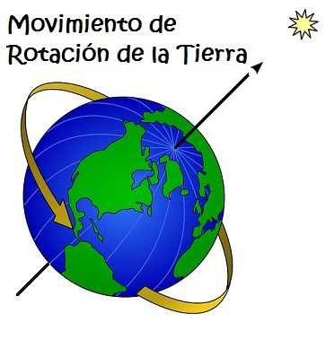  La rotación de la tierra produce que tengamos día y noche. Todos los seres vivos necesitamos de la luz del sol a diario para vivir  ¿Qué pasaría si la tierra no rotara? | 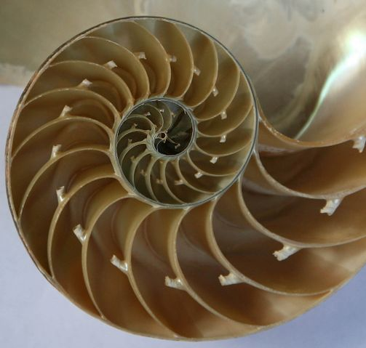  Existen seres vivos que crecen y se desarrollan a través de este movimiento, formando bellos diseños de rotación. | 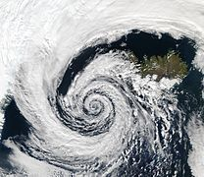  Imagen satelital de un huracán. La fuerza de rotación del viento es capaz de arrasar con ciudades enteras.

La rotación es un movimiento que realiza una figura en base a un punto dado. La medida de sus ángulos, forma y tamaño no cambia, lo único que cambia es la posición.

.- Observa los siguientes ejemplos de ROTACIÓN.
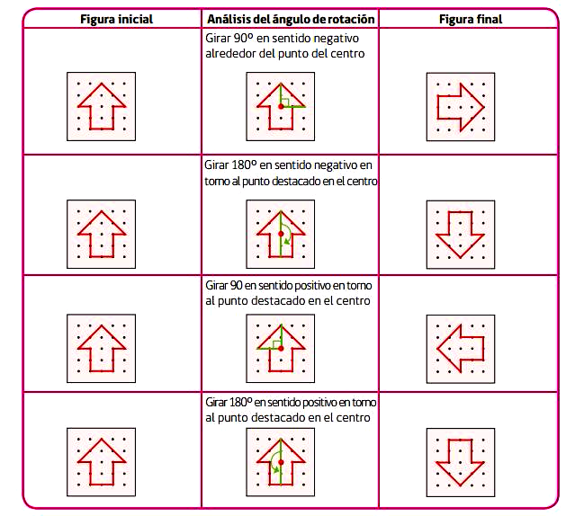

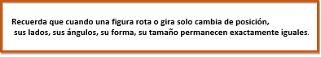

El movimiento de rotación tiene dos direcciones.
- Se mueve en sentido de las manecillas del reloj.
- Se mueve en sentido contrario a las manecillas del reloj o llamado también anti horario.

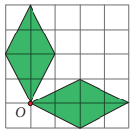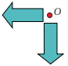
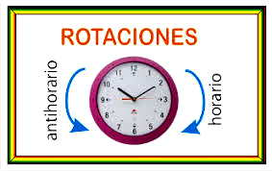
Rotación en Sentido del reloj Rotación en sentido anti horario

¿Te gustaría crear un mandala?
Antes de crear uno, conozcamos el proceso geométrico en que se forman este tipo de dibujo. El mandala utiliza todo tipo de líneas: rectas, curvas, zig-zig, etc. También usa diversos colores ya sean cálidos, fríos y complementarios (Puedes recordar estos colores en documentos de las semanas anteriores). Se basa, también, en el movimiento simétrico, repetitivo apoyado en un punto de rotación.

Ahora, descarga y lee con atención el siguiente documento en el que crearemos un bello mandala usando este tipo de trasformación isométrica. ¡Te invito! https://youtu.be/KyKWPVGKKFA

